8051 Registradores Importantes

**************************************

Registros associados a portas de E / S

P0, P1, P2, P3

**************************************

Registros associados a temporizadores

TH0, TL0 TH1, TL1

TMOD, TCON

**************************************

Registros associados à porta serial

SCON, SBUF, SMOD pouco de PCON

**************************************

Registros associados a interrupções

IE,

Os quatro bits inferiores do registro TCON são usados pelo Ext. Interrupções de hardware

**************************************

Registradores endereçáveis de bits

*******************************************

Todos esses registros são endereçáveis por bits

P0, P1, P2, P3, SCON, TCON, IE

*******************************************

Os seguintes registros não são endereçáveis

TH0, TL0 TH1, TL1 TMOD, SBUF, PCON

*******************************************

Se você tiver que configurar o bit SMOD do registro PCON, você pode simplesmente escrever

PCON | = 0x80;

Isso só irá definir o bit SMOD enquanto outros bits não serão afetados.

Você também pode ter notado que nós também usamos notação de ponto para PCON registrar como

PCON.SMOD = 0;

Como isso funciona se o PCON não for endereçável por bits? A resposta é, o compilador mikroC é inteligente, ele sabe qual registrador é endereçável por bit e o que não é, ele fará PCON & = 0x7F; no fundo quando ele vê PCON.SMOD = 0; instrução.

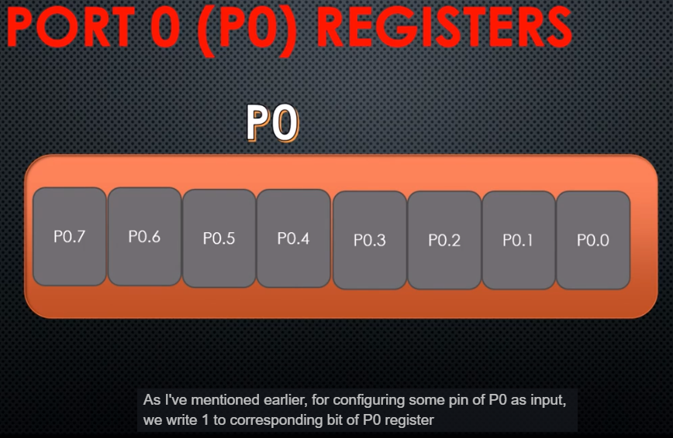

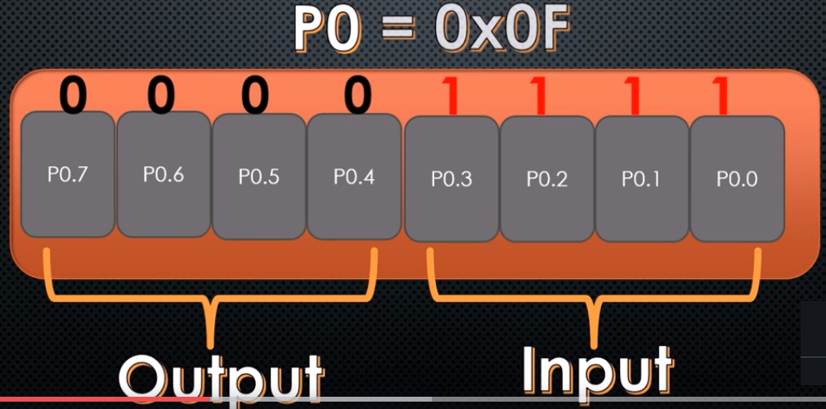

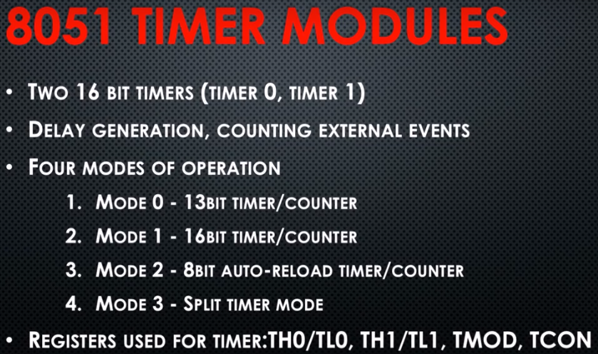

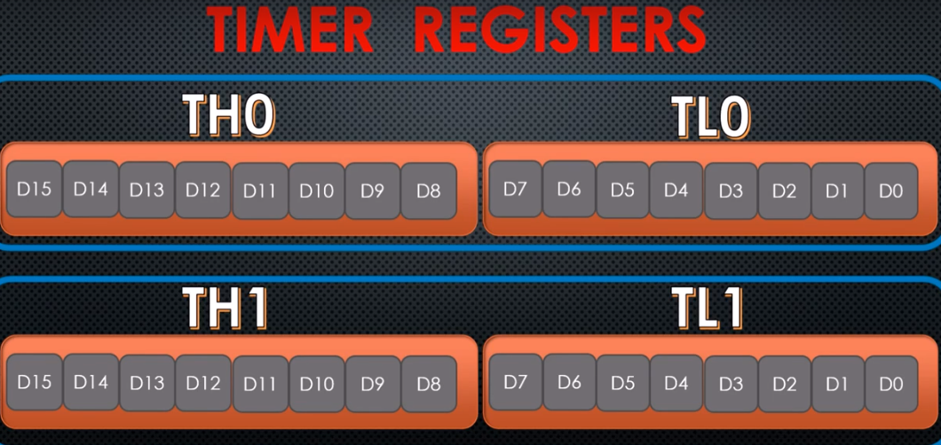

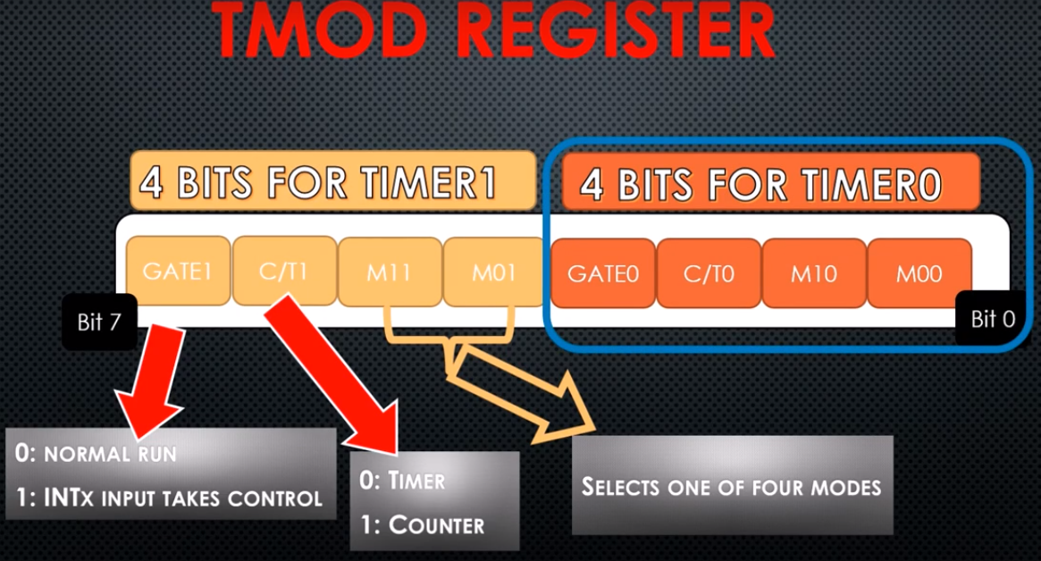

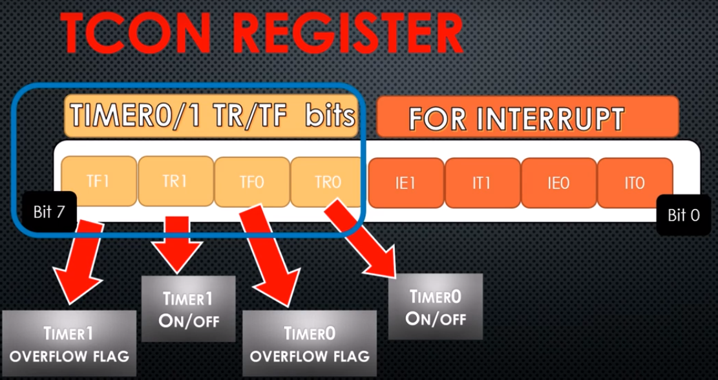

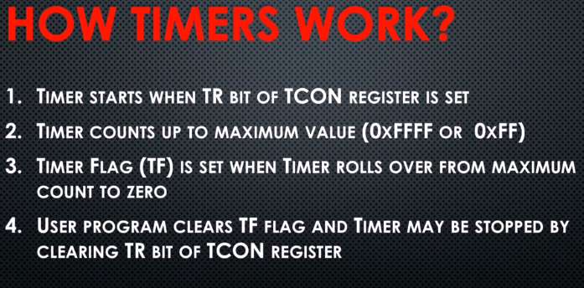

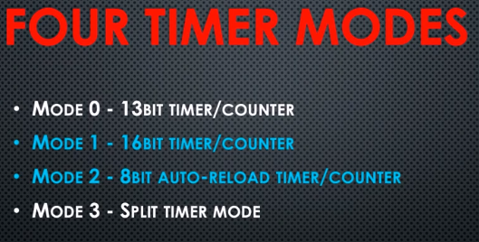

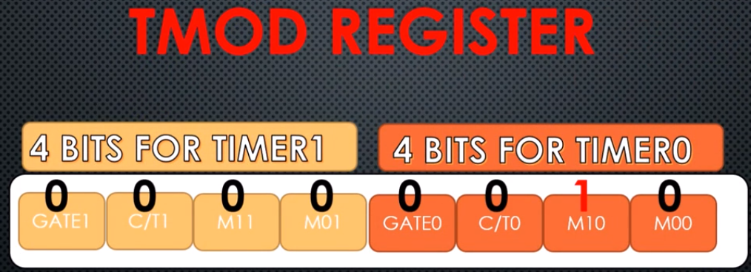

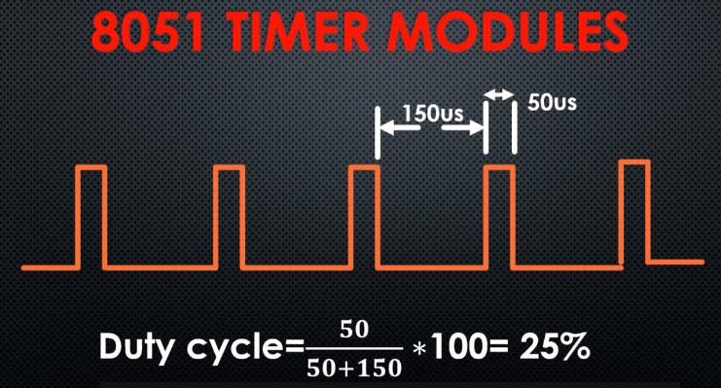

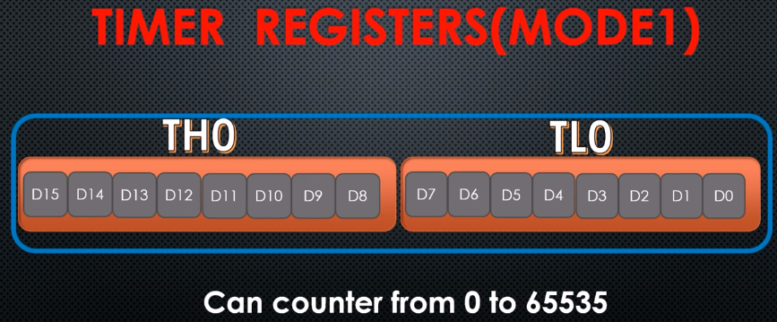

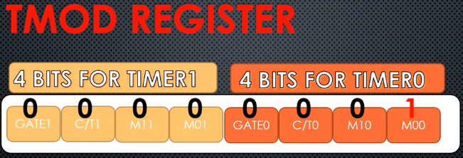

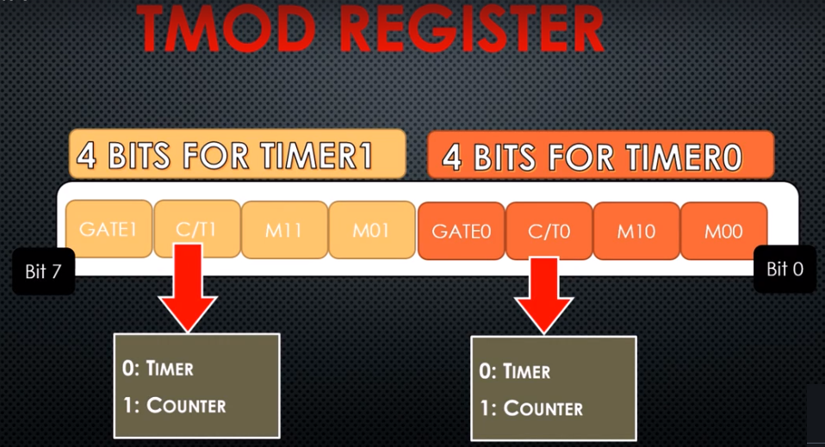

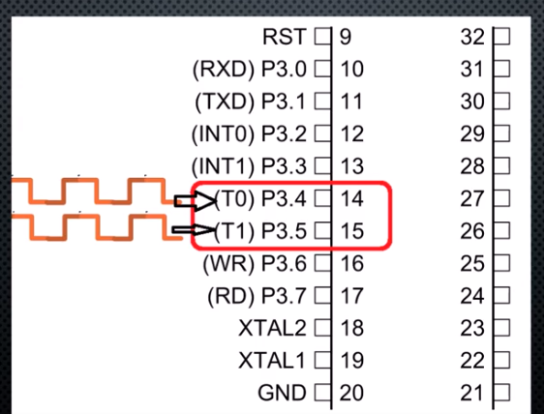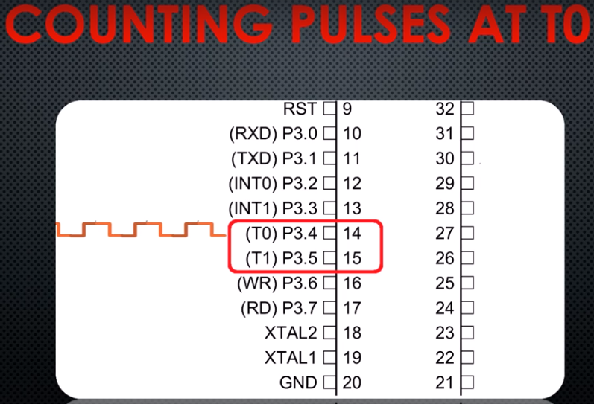

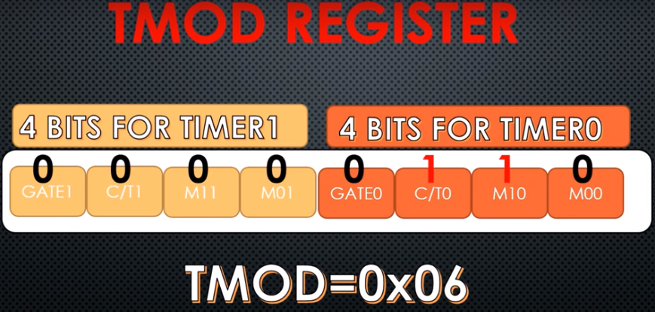

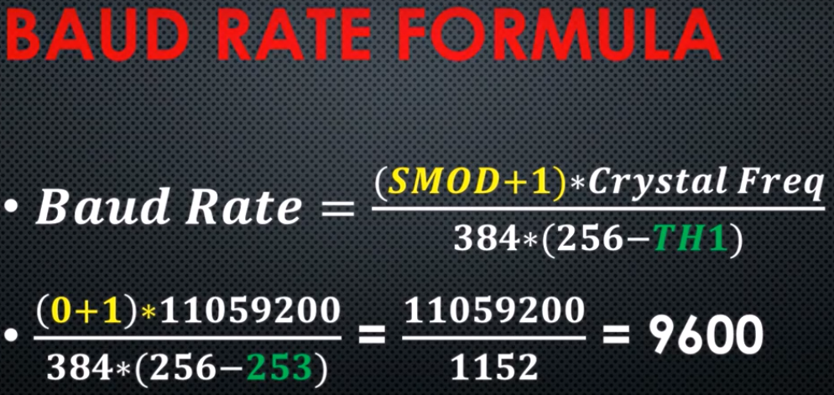

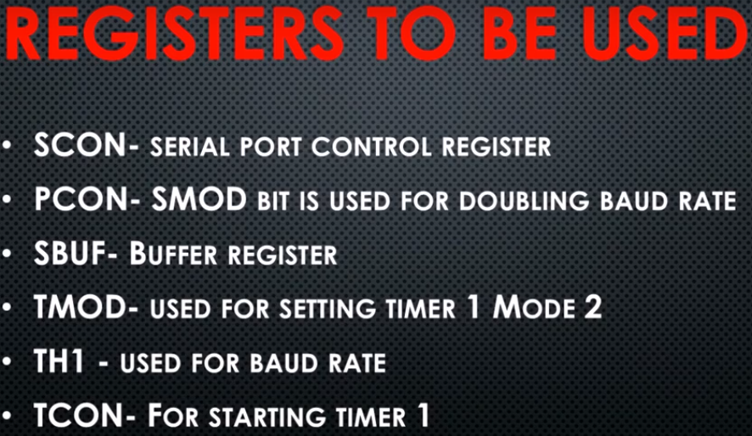

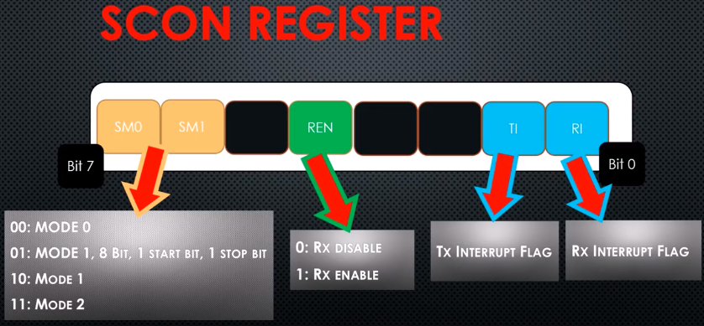

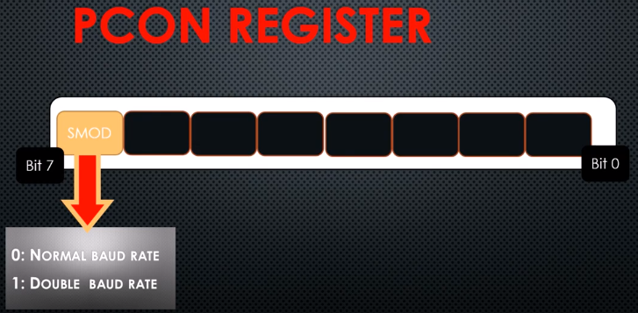

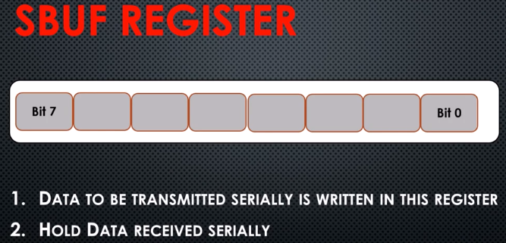

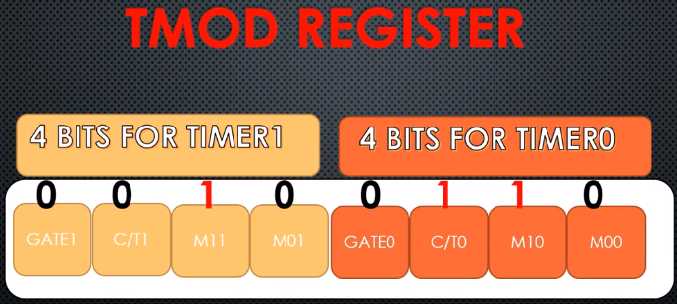

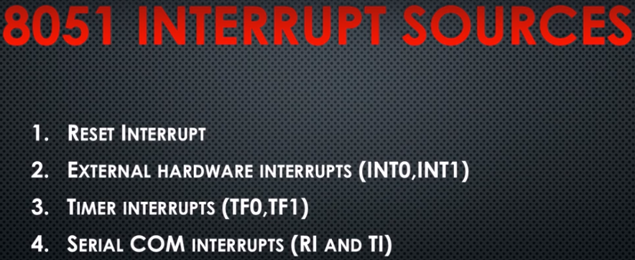



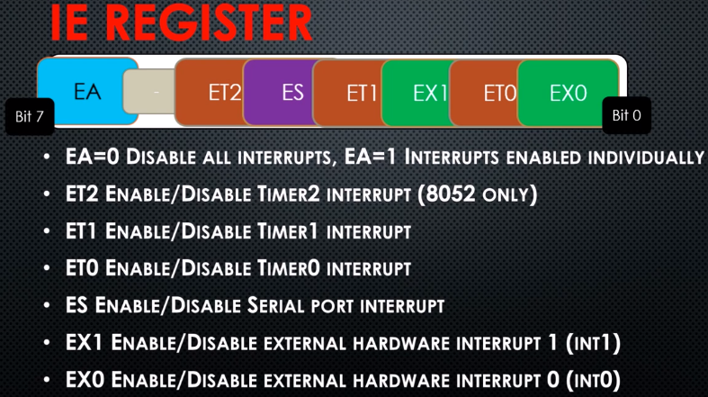

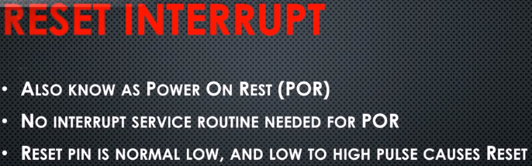

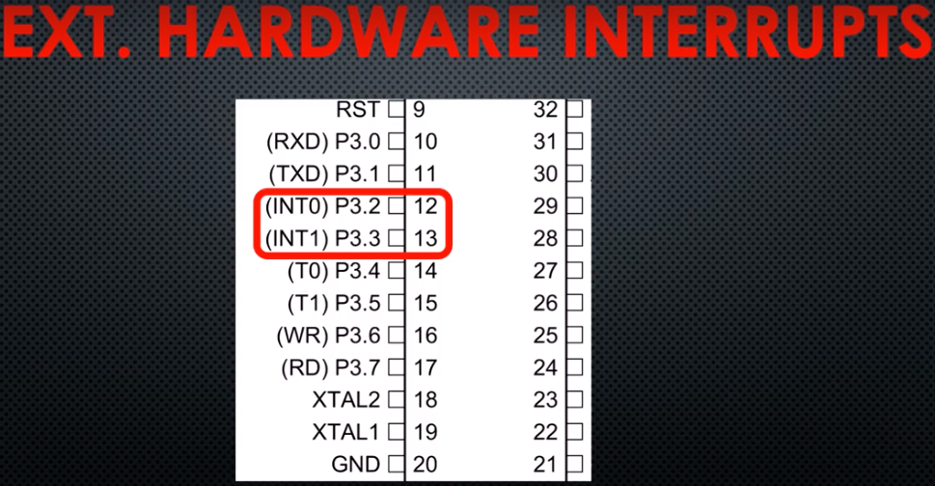

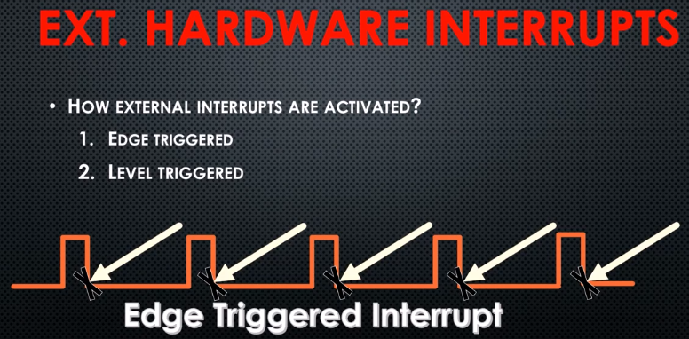

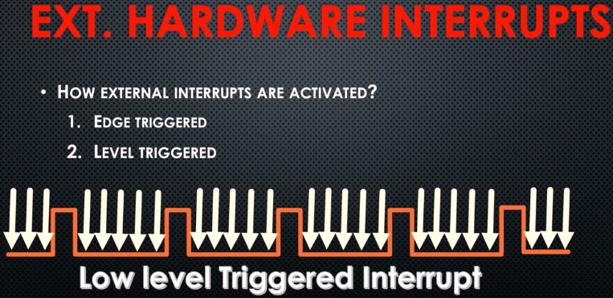

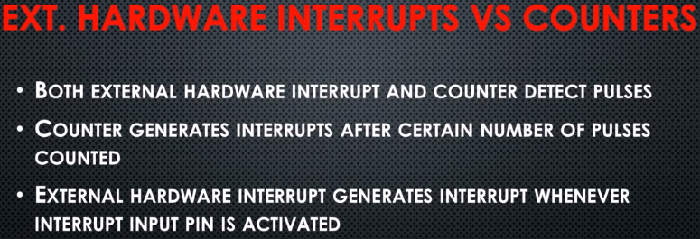

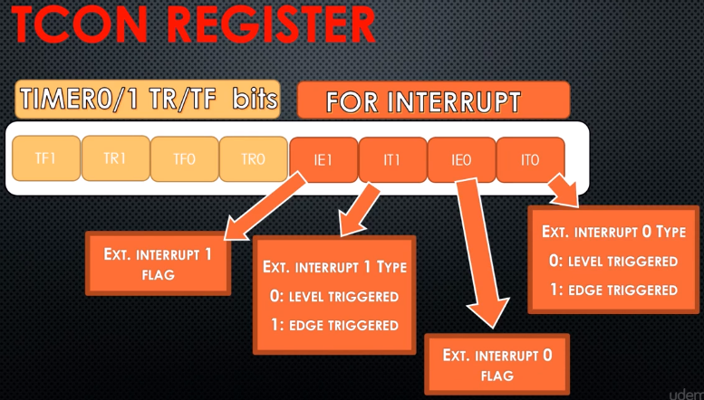

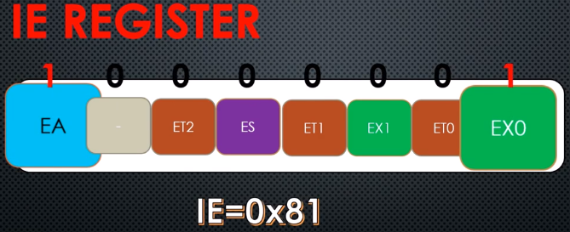

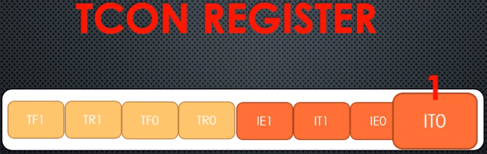

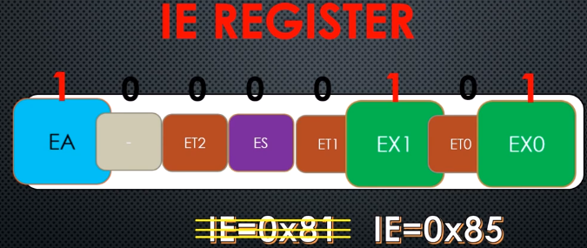

**Módulo de interrupção Serial**

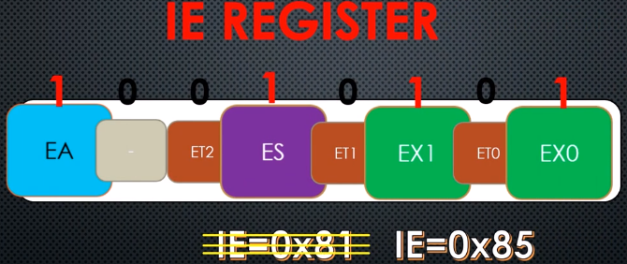

**Gerando onda Com TIMER de 2KHz com Port0**

